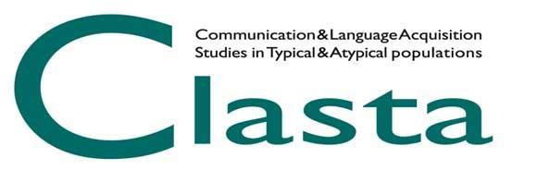

GIORNATE CLASTA – XIII EDIZIONE

SIMPOSIO GIOVANI RICERCATORI E RICERCATRICI

L’associazione CLASTA apre la possibilità alle socie e ai soci in formazione (dottorando/a, assegnista, borsista, contrattista, ricercatore/ricercatrice o logopedista non strutturato/a, neo laureato/a in formazione) di proporsi per l’organizzazione di un simposio nell’ambito delle giornate CLASTA 2023 (19 e 20 maggio 2023). Come i proponenti del simposio, anche tutti i/le relatori/relatrici del simposio dovranno essere soci/socie in formazione (dottorando/a, assegnista, borsista, contrattista, ricercatore/ricercatrice o logopedista non strutturato/a, neo laureato/a in formazione).

Per poter partecipare è necessario:
1) essere socio/a CLASTA in regola per il 2023;
2) essere iscritto/a alle Giornate CLASTA;
3) essere socio/a in formazione;
4) aver inviato la proposta entro il 20 marzo 2023.
Ciascun/a socio/a può presentare una sola proposta di simposio.

Il comitato scientifico delle giornate CLASTA 2023 valuterà le proposte ricevute e ne selezionerà una. Per le eventuali proposte non selezionate, il comitato scientifico potrà proporre ai singoli partecipanti al simposio di convertire i propri contributi in presentazioni individuali orali o a poster.

Il simposio durerà 60 minuti e le proposte dovranno prevedere l’articolazione in minimo 3 e massimo 5 presentazioni della durata di circa 10 minuti ciascuna. Ciascun simposio potrà essere proposto da massimo due moderatori/moderatrici.
Ogni proposta dovrà riportare il titolo del simposio e delle relazioni (con i nomi degli autori/autrici), una breve descrizione dei presupposti scientifici e dell’importanza dei temi (max 2500 caratteri). Dovrà, inoltre, riportare i titoli, i nomi degli autori/autrici e gli abstract di ciascuna relazione. I relatori e le relatrici dovranno appartenere a differenti Dipartimenti/Istituti di Ricerca e non vi potrà essere più di un relatore o di una relatrice con la stessa affiliazione.
Non è previsto alcun rimborso spese da parte dell’organizzazione per i moderatori, le moderatrici, i relatori e le relatrici del simposio.

